1.如图所示，两平面镜镜面夹角为a (锐角)，点光源S位于两平面镜之间，作出经镜面两次反射后经过S的所有光线

·S

α

解:分别作S在两个平面镜中的像S1,S2,连接S1、S2,与两个平面镜相交于A、B,连接SA、SB、AB,则只有SA、SB这两条光线经镜面两次反射后经过S点

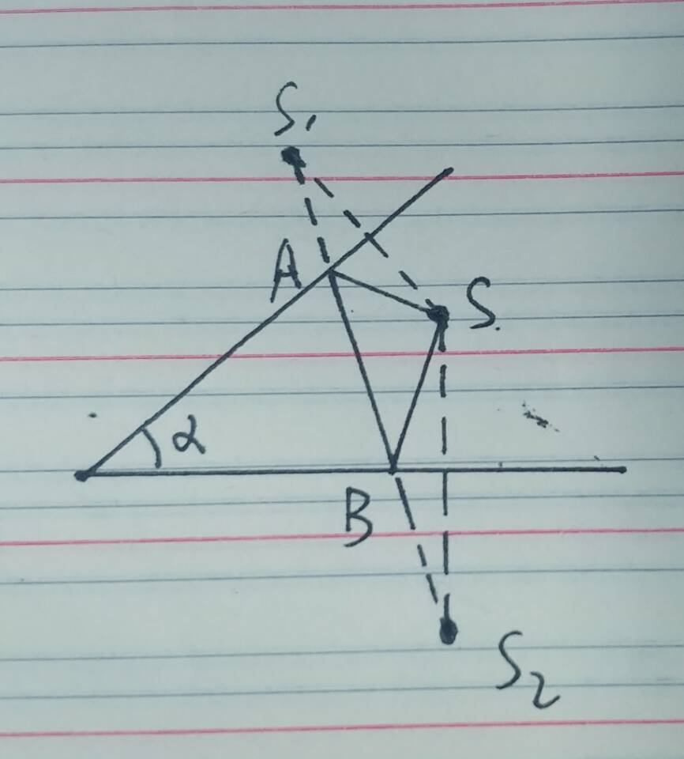

2.一凸透镜焦距为F,现在其一侧距它X(X<F)处，垂直于主轴放置一物体AB，其下端在透镜的主轴上。用作图法画出物体经透镜所成的像A′B′

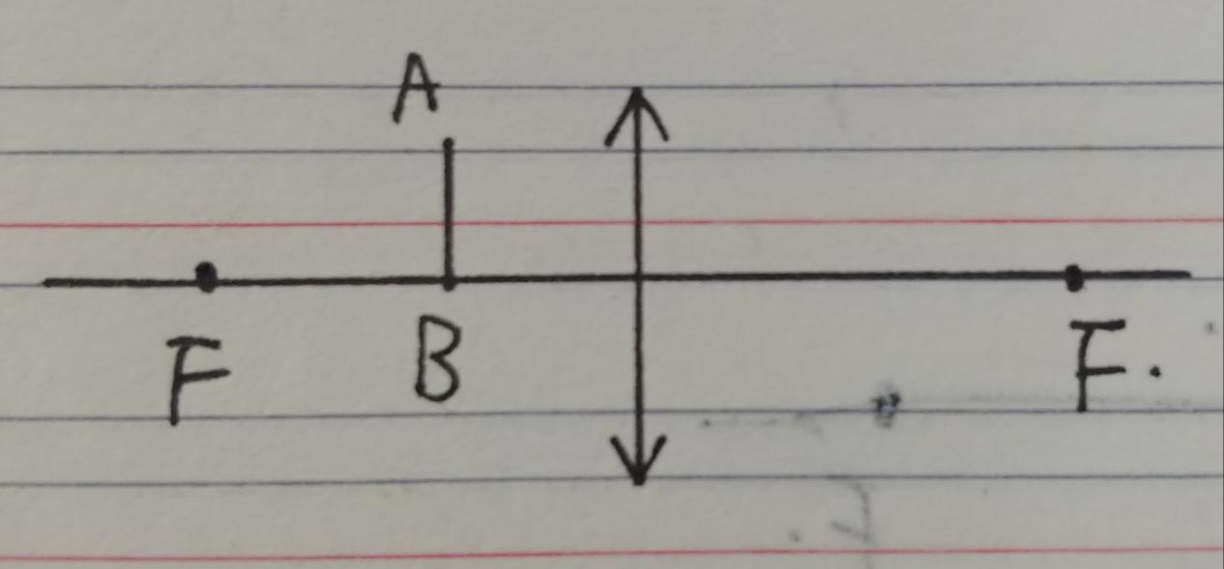

解

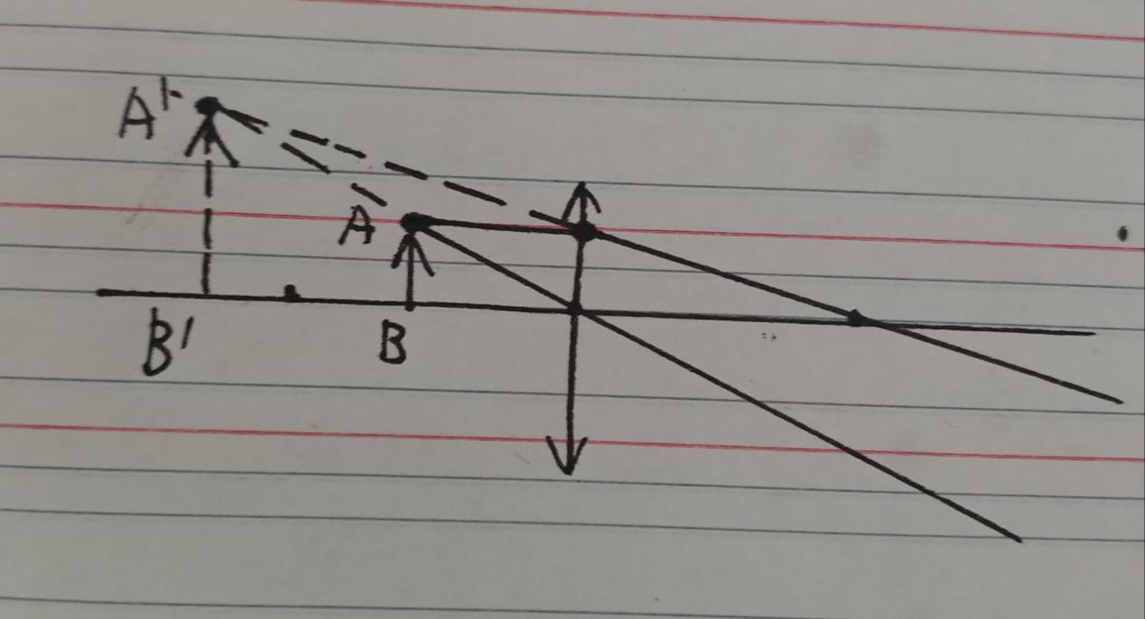

3.两凸透镜焦距分别为F1,F2(F=F1=F2),间距为F,现在左侧凸透镜左侧距其X(X>F)处，垂直于主轴放置一物体AB，其下端在透镜的主轴上。用作图法画出物体经两透镜所成的像A′B′

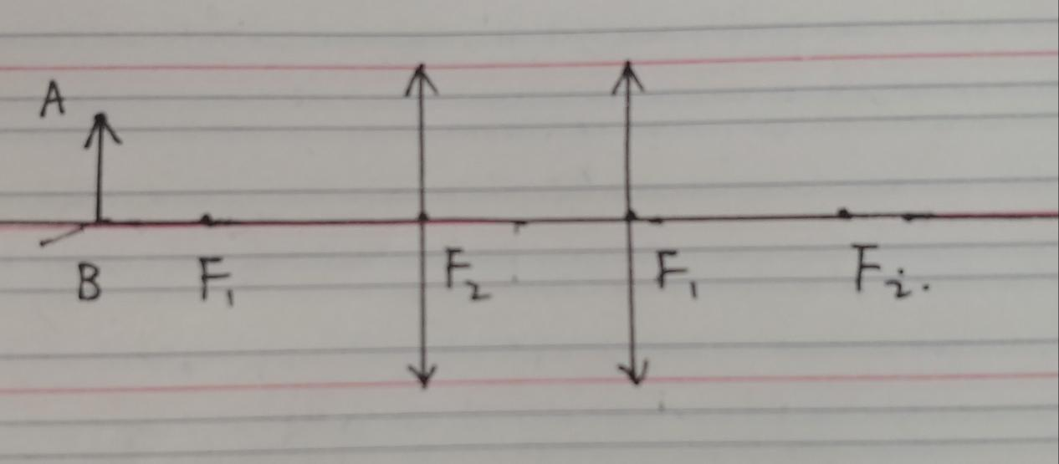

解

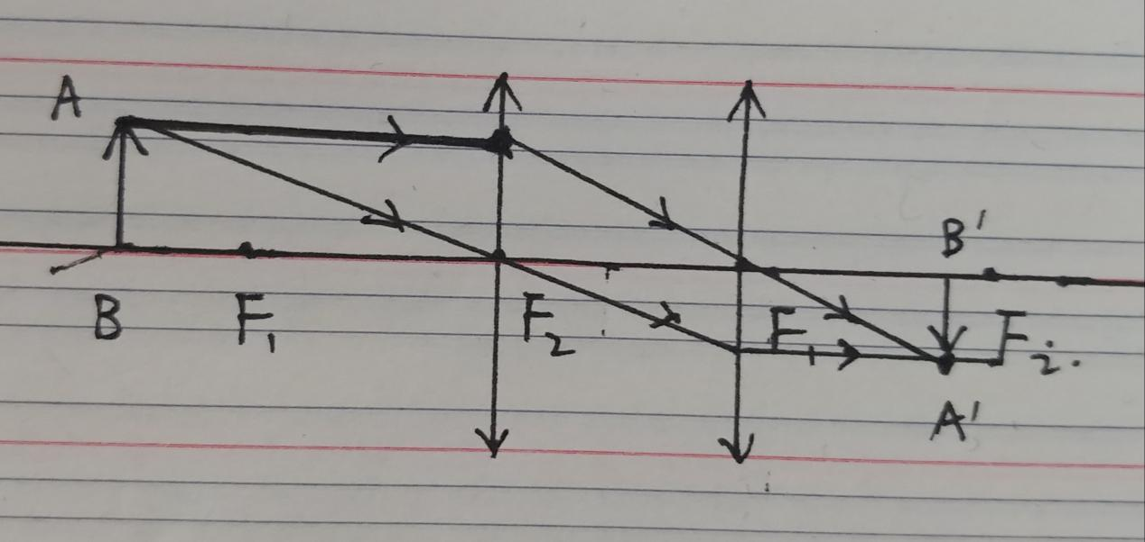

4.如图所示，两平面镜镜面夹角为a (锐角)，点光源S位于两平面镜之间，作出能在镜子中看到两个s点的所有区域

·S

α

解: